Москвичи с помощью «Активного гражданина» решат, что будут продавать в киосках в обновлённых переходах
21.07.2016
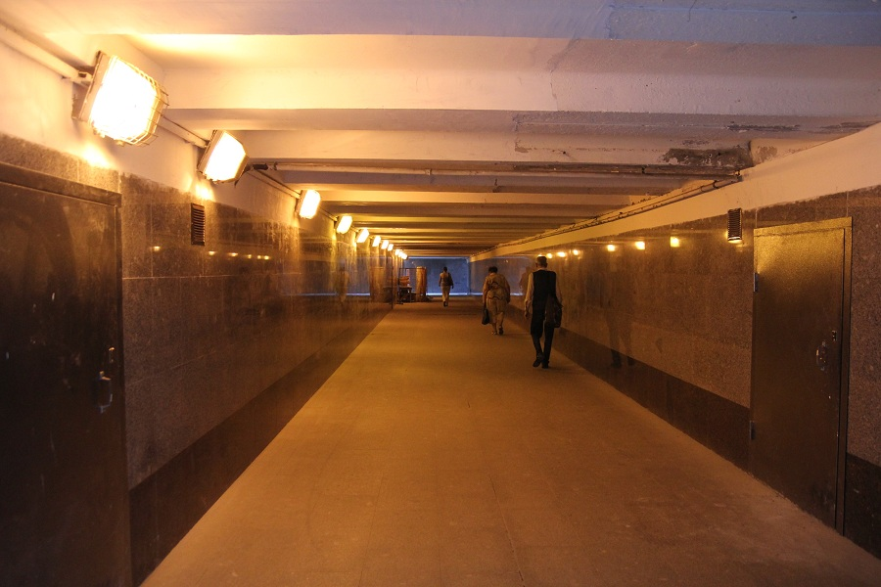
Жители Москвы выберут ассортимент торговых павильонов в обновлённых пешеходных переходах.Голосование стартовало на портале «Активный гражданин».
Выбрать товары и услуги предлагается более чем для 140 современных торговых павильонов, которые к 2018 году появятся в 12 обновлённых пешеходных тоннелях столицы. Это могут быть продукты питания, печатная продукция, бытовые услуги или одежда, обувь и хозтовары. Проголосовать можно за один, несколько или сразу все предлагаемые варианты. Также от москвичей принимают предложения. Так, в ЮАО торговые павильоны откроются в обновленном тоннеле по адресу: улица Чертановская, дом 2. Здесь оборудуют 12 новых киосков.
Напомним, работы по капитальному ремонту и благоустройству пешеходных переходов начались в Москве в 2013 году. В тоннелях меняют напольное покрытие и облицовку стен, приводят в порядок лестницы и системы освещения. Все объекты адаптируют для слабовидящих и маломобильных групп населения.

Адрес страницы: http://uao.mos.ru/active-citizen/detail/3387609.html
Префектура Южного административного округа города Москвы

